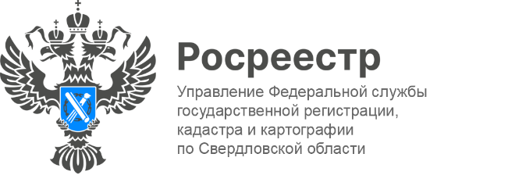

ПРЕСС-РЕЛИЗ

В региональном Росреестре продолжается работа по выявлению правообладателей ранее учтенных объектов недвижимости
На прошлой неделе состоялось совещание «Союза садоводов Екатеринбурга и Свердловской области» с Управлением Росреестра по Свердловской области (далее-Управление). На встречу были приглашены председатели садовых некоммерческих товариществ (далее-СНТ) Академического и Верх-Исеткого районов Екатеринбурга.
Заместитель руководителя Управления Татьяна Янтюшева в приветственном слове рассказала о работе, которую сейчас проводит Росреестр – внесение актуальных сведений о правообладателях ранее учтённых объектов недвижимости.
Напомним, на территории Свердловской области с прошлого года реализуется Федеральный закон от 30 декабря 2020 года № 518-ФЗ «О внесении изменений в отдельные законодательные акты Российской Федерации», который наделил органы исполнительной власти и местного самоуправления полномочиями по выявлению правообладателей ранее учтенных объектов недвижимости и направлению сведений о них в Росреестр.
Ранее учтенными объектами недвижимости считаются объекты, в отношении которых технический учет или государственный учет осуществлен в ранее действующем порядке (в отношении земельных участков - до 01.03.2008, в отношении объектов капитального строительства – до 01.01.2013).
«По состоянию на 1 января 2023 г. в Свердловской области количество ранее учтенных объектов недвижимости, которые стоят на кадастровом учете, но права на которые отсутствуют в ЕГРН, составляет порядка 708 тысяч,
из них земельных участков – 240 821 тыс., объектов капитального строительства – 222 905 тыс., помещений – 244 337 тыс. Если правообладатель пожелает продать или подарить такой объект недвижимости, иным образом распорядиться, ему обязательно нужно зарегистрировать на него своё право. Рекомендуем собственникам ранее учтенной недвижимости внести сведения о своих правах в ЕГРН самостоятельно по заявлению, для это необходимо обратиться с имеющимися документами в МФЦ. Госпошлина за регистрацию ранее возникшего права не взимается», - сообщила заместитель руководителя ведомства Татьяна Янтюшева.
В свою очередь начальник отдела начальник отдела координации и анализа деятельности в учётно - регистрационной сфере Ксения Шакинко рассказала, что в рамках реализации 518-ФЗ органами местного самоуправления направлено 1161 заявление на внесение в ЕГРН сведений о правообладателях, 1152 о ранее учтенных объектов недвижимости и 663 заявления о снятии с государственного кадастрового учета ранее учтенных объектов, из которых по акту осмотра прекратили своё существование 797 объектов недвижимости.
«Совместная работа Росреестра и органов местного самоуправления, повысит не только качество содержащихся в ЕГРН сведений, но и степень защиты имущественных интересов правообладателей ранее учтенной недвижимости», - отметила Ксения Шакинко.
Кроме того, участники совещания узнали о новой организации ППК «Роскадастр», которая сейчас будет оказывать услуги по проведению землеустроительных работ, исправлению технических ошибок в сведениях ЕГРН.
В ходе мероприятия председатель «Союза садоводов Екатеринбурга и Свердловской области» Надежда Локтионова подчеркнула актуальность встречи: «Очень важно, чтобы информация о необходимости замены документов «старого» образца была доведена вами (председателями) до садоводов. Думаю, вы заинтересованы в том, чтобы все собственники были установлены. Особенно это касается «брошенных» земельных участков и неплательщиков взносов. Поэтому, прошу оказать содействие Росреестру в этой работе».

Контакты для СМИ: Пресс-служба Управления Росреестра по Свердловской области
+7 343 375 40 81
press66_rosreestr@mail.ru
www.rosreestr.gov.ru
620062, г. Екатеринбург, ул. Генеральская, 6 а.

